**Objekt: „Hornisgrinde“**

**- Büroeinheiten renoviert und provisionsfrei**

Objekt-Adresse: Okenstr. 103, 77652 Offenburg

**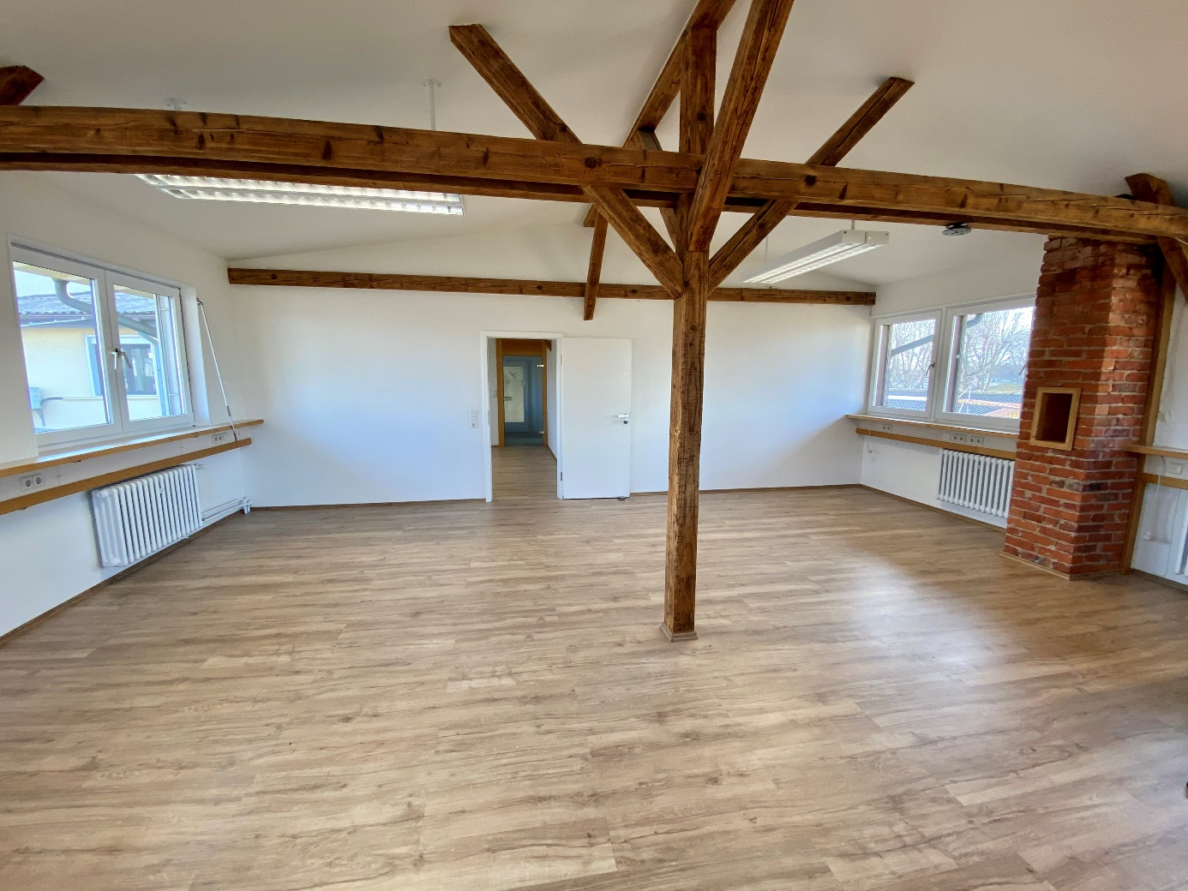**

Monatliche Miete Bürofläche: 8,25 €/m²

Miete Gemeinschaftsflächen (Küche, WC etc.) €45,-/Monat

Nebenkosten exkl. Strom  
(allgemeine & Heizkostenvorauszahlung): 2,17 €/m²

Reinigungskosten monatlich  
(2x wöchentl. Reinigung): 79 €/Monat

Bürofläche: 82,51 m²

Mietdauer: langfristig

Fläche teilbar: nein

Verfügbar ab: sofort

Fußweg zu öffentl. Verkehrsmitteln: 3 Min.

Gehzeit zum nächsten Hauptbahnhof (850m): 9 Min.

Fahrzeit zur nächsten Autobahn: 8 Min.

Fahrzeit zum nächsten Flughafen: 37 Min.

Objektart: Büro

Objektzustand: renoviert

Letzte Modernisierung/Renovierung: 2020

Etage: 1.OG

Parkplätze: 5 (mehr auf Anfrage)

Preis pro Parkfläche: 30 €

Heizungsart: Heizöl

Energieausweistyp: wird nachgereicht

Endenergiebedarf: wird nachgereicht

Qualität der Ausstattung: Normal

Bodenbelag: Laminat

Klimaanlage: Ja

Küche: Ja (Gemeinschaftsküche/Teeküche)

WC: Ja (Gemeinschafts-WC) Damen und Herren getrennt

Internetanschluss möglich: Ja (Glasfaser)

DV-Verkabelung vorhanden: Ja. Raumanordnung optimal für W-Lan-Ausleuchtung

Personenaufzug: Nein

Barrierefrei: Nein

Kaution: 2 NKM inkl. MwSt.

Provision für Mieter: Nein

**Objektbeschreibung**

Das Gebäude mit den Räumen „Hornisgrinde“ liegt ruhig inmitten des Kirsch-Areals. Die Räume bieten teilweise Aussicht auf den Schwarzwald (Hornisgrinde). Sie sind unterteilt in drei Büroräume - ideal für eine W-LAN-Ausleuchtung. Eine Instandsetzung der LAN-Verkabelung ist in Eigenregie des Mieters möglich.

Im Gebäude befinden sich weitere mietbare Büroflächen, mit denen die Teeküche und die Toiletten gemeinsam genutzt werden. Alle Räume werden zweimal wöchentlich professionell gereinigt. Nach Verfügbarkeit kann das Objekt mit den Räumen „Hohes Horn“ (gleiches Stockwerk) gemeinsam gemietet werden.

Es stehen ausreichend Parkmöglichkeiten zur Verfügung, die gerne zum Vorzugspreis angemietet werden können. Im UG besteht die Möglichkeit, Kellerboxen anzumieten.

**Lage**

Das Objekt liegt 1,5 km vom Stadtzentrum und 850 m vom Hauptbahnhof entfernt. In 200m Entfernung befindet sich ein Einkaufzentrum. Ein Fast-Food-Restaurant ist direkter Nachbar.

**Ausstattung**

Die Räumlichkeiten verfügen über eine warme Ausstrahlung dank Holzbalkendecke und Laminat. Die Räume sind klimatisiert.

**Kontaktdaten:**

Vermieter: Kirsch Areale GmbH & Co.KG

Kontaktperson: Jessica Kopitzke / E-Mail: [info@kirsch-areale.de](mailto:info@kirsch-areale.de)

Homepage: www.kirsch-areale.de

|  |
| --- |
| S:\Vermietung\Hornisgrinde\Fotos\IMG_1353.jpg |
| Blick ins Gemeinschaftsbüro |
|  |
| Blick ins Büro Teamleiter |
| S:\Vermietung\Hornisgrinde\Fotos\IMG_1335.jpg |
| Vorzimmer |
|  |
| Gemeinschaftsküche |